多品小学教育知识点汇总
第三单元
一、易读错的字
曹(cáo)操 柱(zhù)子 大秤(chèng) 为止(zhǐ) 重量(liàng) 叭（bā）
一幅(fú) 削(xiāo)好 冷(lěng)清 一束(shù) 哄(hǒng)我
红润(rùn) 窗(chuāng)外 沙(shā)沙 一杆（gǎn）秤
二、易写错的字
站：第五笔是提； 候：不要丢掉第三笔竖； 今：最后一笔是横撇； 灯：第四笔是点不是捺； 电：“日”字写扁。
三、会写词语
称象 柱子 底下 一杆 大秤 做做 七岁 站出来 大船 果然 评奖
时间 时候 只要 一封信 今天 写信 一支笔 圆珠笔 电灯 哄我
先后 闭上 脸上 好事 下沉 头发 窗户
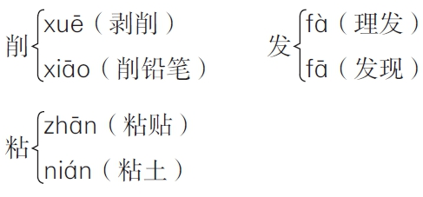
- 多音字
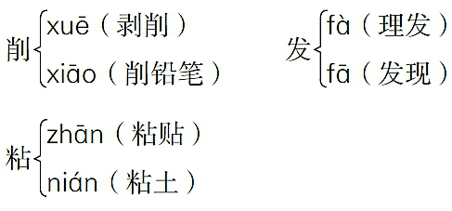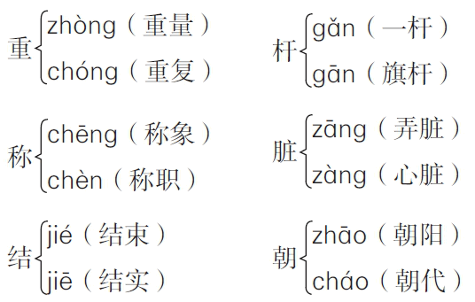

- 形近字

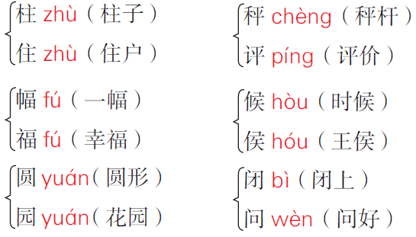

六、近义词
高兴—愉快 一同—一块 议论—讨论 办法—方法 下沉—下降 果然—果真
仔细—细心 端详—打量 满意—合意 收拾—整理 亲爱—心爱 冷清—清静
美丽—漂亮 明亮—透亮 红润—润泽 温柔—温和 乌黑—漆黑 放声大笑—哈哈大笑
七、反义词
高兴—难过 下沉—上浮 懒—勤 得意—失意 开心—难过 冷清—热闹
美丽—丑陋 明亮—昏暗 温柔—泼辣 乌黑—雪白 放声大笑—号啕大哭
八、词语搭配
(仔细)地看 (高兴)地说 (伤心)地哭 (满意)地笑 (亲爱)的爸爸
(明亮)的眼睛 (弯弯)的眉毛 (红润)的脸 (乌黑)的头发
九、词语归类
1.又…又…式的词语：
又高又大 又蹦又跳 又大又红 又细又长 又大又圆 又高又壮
2. 量词搭配：
一(堵)墙 四(根)柱子 一(杆)大秤 一(条)线
一(沓dá)纸 一(封)信 一(支)笔
十、句子积累
1. 诗句：蓬头稚子学垂纶，侧坐莓苔草映身。路人借问遥招手，怕得鱼惊不应人。
2. 比喻句：大象又高又大，身子像一堵墙，腿像四根柱子。
3. 拟人句：(1)弯弯的眉毛，也在睡觉，睡在妈妈红润的脸上。
(2)窗外,小鸟在唱着歌,风儿在树叶间散步,发出沙沙的响声,可是妈妈全听不到。
4. 含有关联词的句子：(1)官员们(一边)看(一边)议论。
(2)(只要)肯动脑筋，坏事往往能变成好事。
十一、考点提示
1. 背诵默写《小儿垂钓》，常以填空、理解的形式考查。
2.《曹冲称象》
主加表：本文主要讲了曹操的儿子曹冲小时候动脑筋想出了称大象的办法的故事。表明了曹冲是一个善于观察，爱动脑筋，敢于大胆表达想法的孩子。
掌握曹冲称象的过程，曹冲称象的过程：
①赶象上船； ②在船舷上做记号；
③把大象赶上岸，装石头上船； ④称石头重量。
常以阅读理解的形式考查。
3.第5课《玲玲的画》主加表：本文主要讲了玲玲在爸爸的启发下将弄脏的画补救好的事。表明了许多事情并不像我们想象的那么糟，只要肯动脑筋，坏事往往能变成好事的道理。常以课内阅读的形式考查对第 9 自然段的理解（背会第9自然段）。
4.第6课《一封信》主加表：本文主要讲了主人公露西想念在国外工作的爸爸，给爸爸写信的故事。表达了露西对爸爸真切的思念，期盼爸爸早日回归。表明了她是一个乖巧懂事，懂得体贴父母的孩子。
露西前后写了两封信，你更喜欢哪一封？和同学交流。
◇第一封信：亲爱的爸爸，你不在，我们很不开心。以前每天早上你一边刮胡子，一边逗我玩。还有，家里的台灯坏了，我们修不好。从早到晚，家里总是很冷清。
◇第二封信：亲爱的爸爸，我们过得挺好。太阳闪闪发光。阳光下，我们的希比希又蹦又跳。请爸爸告诉我们，螺丝刀放在哪儿。这样，我们就能自己修台灯了。还有，下星期我们去看电影。爸爸，我们天天想你。
参考答案：我更喜欢第二封信。因为这样写不会让身在国外的爸爸为家里担心。爸爸才能安心在国外工作。
5.第7课《妈妈睡了》主角表：本文主要讲了一位妈妈再哄孩子睡午觉的时候，自己先睡着了的事。深刻的表明了母子之间的互相关爱的情感。
【语文园地三】
【识字加油站】
弹钢琴 练舞蹈 唱京戏
画图画 捏泥人 下围棋
滚铁环 荡秋千 滑滑梯
拓展积累：踢足球 拉二胡 练书法 下象棋 观天气 栽花草 等。
◎读一读，想一想，用加点的词说句子。
◇ 官员们一边看一边议论。
◇ 老师一边说，一边挥着粉笔在黑板上自由地画。
◇ 爸爸一边刮胡子，一边都露西玩。
◇举例：
①小红一边看书，一边做笔记。 ②我一边唱歌一边跳舞。
【展示台】（必须听写）
白云 乌云 朝霞 晚霞
雨点 霜冻 雪花 冰雹
小溪 河流 湖泊 海洋

含苞待放 百花争艳 花红柳绿 春色满园

书是人类进步的阶梯。——高尔基

【日积月累】
小儿垂钓
【唐】胡令能
蓬头稚子学垂纶，侧坐莓苔草映身。
路人借问遥招手，怕得鱼惊不应人。
十二、推荐阅读《窗边的小豆豆》
不想每次到处找资料，那还不快收藏多品小学教育网官网
www.duopin.cn

